Universidad de Guadalajara.
Centro Universitario de la Ciénega.


Carrera: Ingeniería Informática (INNI).
Unidad de aprendizaje: Sistemas Basados en Conocimiento
Código del estudiante:
Geraldine Michelle Villalvazo Partida (219664686)

“Manual técnico: Dark Path (GPS Universitario).”
Profesor: Juan Enrique Macias Rico.
Fecha de entrega: 27/05/2026

Contenido
“Manual técnico: Dark Path (GPS Universitario).” 1
Descripción general del sistema. 4
Arquitectura de la aplicación. 5
2.1 Pantallas (Screens). 5
2.2 Flujo de navegación. 5
Componentes por pantalla. 7
3.1 Screen1 — Splash. 7
3.2 Principal. 8
3.3 Detalle. 9
3.4 Favoritos. 11
Base de Datos y datos estáticos. 12
4.1 Almacenamiento local — TinyDB. 12
4.2 Lista de edificios registrados. 13
Lógica de bloques principal. 15
5.1 Búsqueda de edificios. 15
5.2 Selección de edificio. 16
5.3 Guardar en favoritos. 16
5.4 Cómo llegar. 17
Recursos (Assets). 18
Requisitos del sistema. 18
7.1 Para el usuario final. 18
7.2 Para desarrollo y compilación. 18
Limitaciones técnicas conocidas. 19
Anexo A. Evidencias de funcionamiento. 19

Dark Path.
Localizador Universitario
App móvil para Android
Manual Técnico

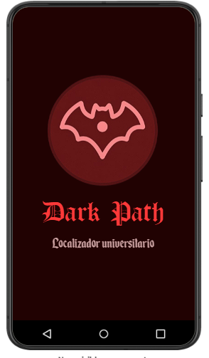

Desarrollado con MIT App Inventor
Plataforma: Android
Versión del proyecto: Final
Autor: geraldine_villalvazo6646

Fecha: 25 de mayo de 202

Descripción general del sistema.
Dark Path es una aplicación móvil Android desarrollada en MIT App Inventor orientada a facilitar la localización de edificios y espacios dentro de un campus universitario. Permite a los usuarios buscar instalaciones, visualizarlas en Google Maps, obtener indicaciones de ruta y guardar lugares de interés en una lista de favoritos.
La aplicación cuenta con una estética oscura con tipografías temáticas (OldLondon y EnchantedLand) y un esquema de color rojo oscuro y vino que le da una identidad visual única.

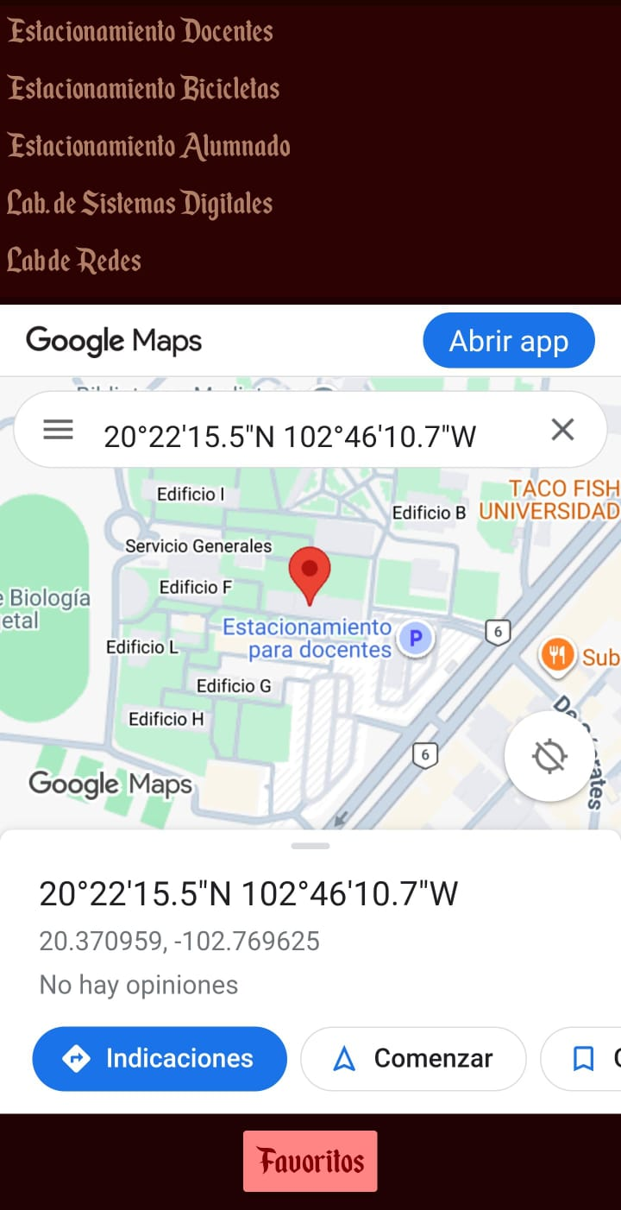
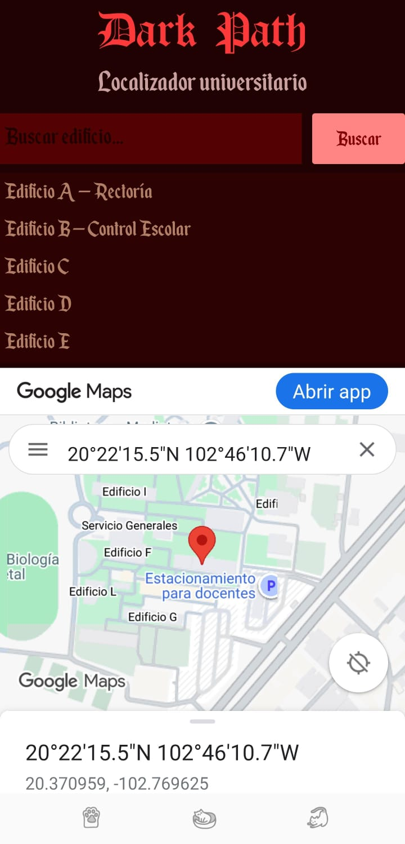

Arquitectura de la aplicación.

2.1 Pantallas (Screens).
La app está compuesta por 4 pantallas independientes:

Pantalla | Nombre interno | Descripción
Splash / Carga | Screen1 | Pantalla de inicio con logo y título. Redirige automáticamente tras 2.5 segundos.
Principal | Principal | Pantalla central. Búsqueda de edificios, lista de resultados y mapa embebido.
Detalle | Detalle | Información detallada de un edificio: nombre, días, Wi-Fi, mapa y botones de acción.
Favoritos | Favoritos | Listado de lugares guardados por el usuario. Permite eliminar entradas.

2.2 Flujo de navegación.
El flujo de navegación entre pantallas es el siguiente:
- Screen1 → Principal: automático al cumplirse 2,500 ms (componente Clock).
- Principal → Detalle: al seleccionar un elemento del ListView, abriendo la pantalla con un valor de inicio (nombre del edificio).
- Principal → Favoritos: al presionar el botón 'Favoritos'.
- Detalle → Principal: al presionar el botón regresar (flecha).
- Favoritos → Principal: al presionar 'Volver al inicio'.



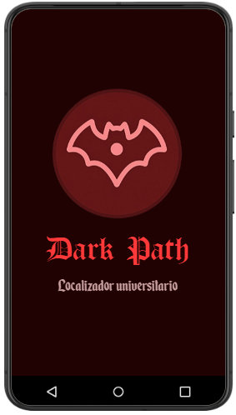
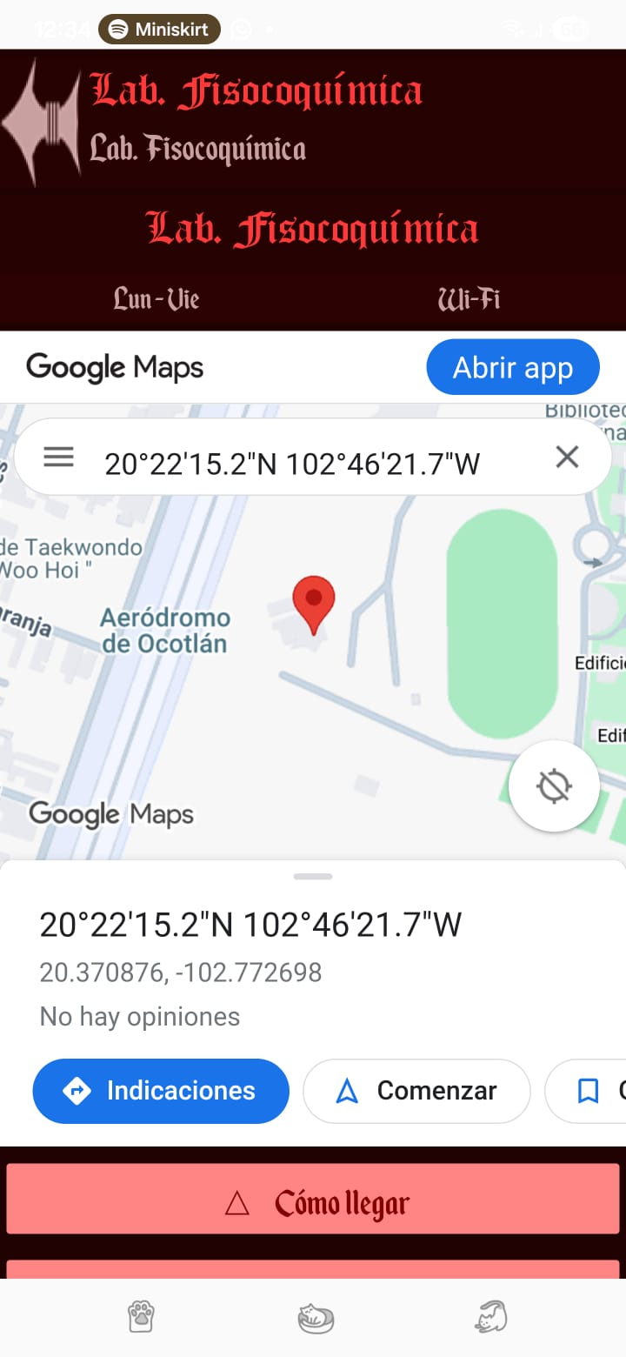
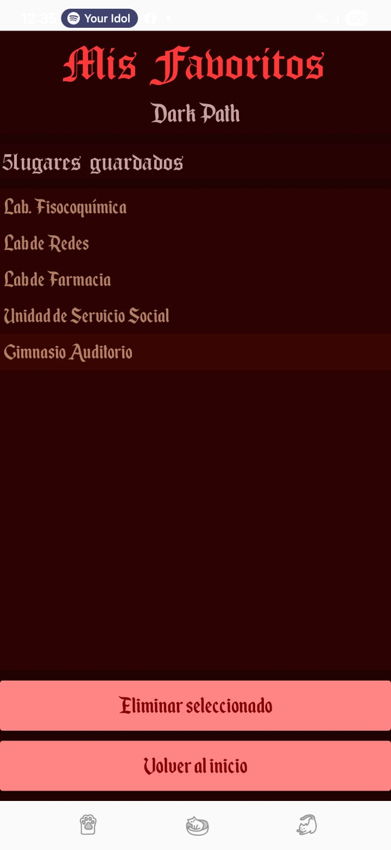
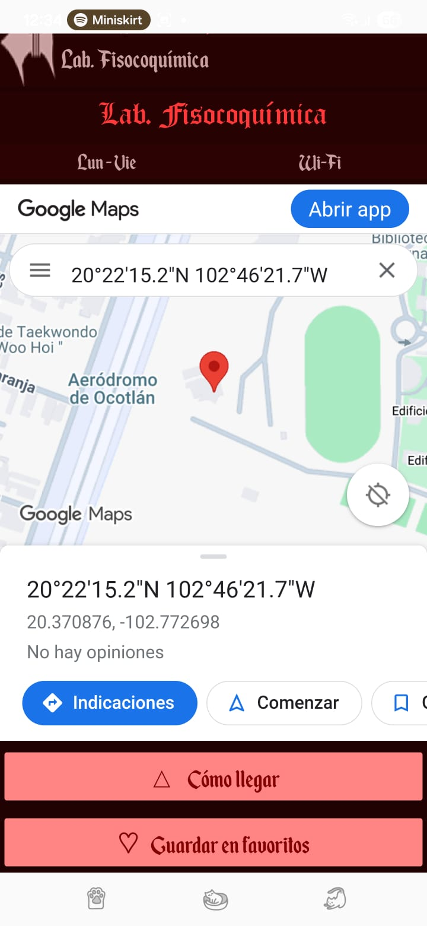

Componentes por pantalla.

3.1 Screen1 — Splash.
Componente | Tipo | Función
Logo | Image | Muestra la imagen uno.png como logotipo de la app.
LblTitulo | Label | Texto 'Dark Path' en fuente OldLondon, color rojo.
LblSub | Label | Subtítulo 'Localizador universitario'.
Carga | Clock | Temporizador de 2,500 ms que dispara la navegación a Principal.
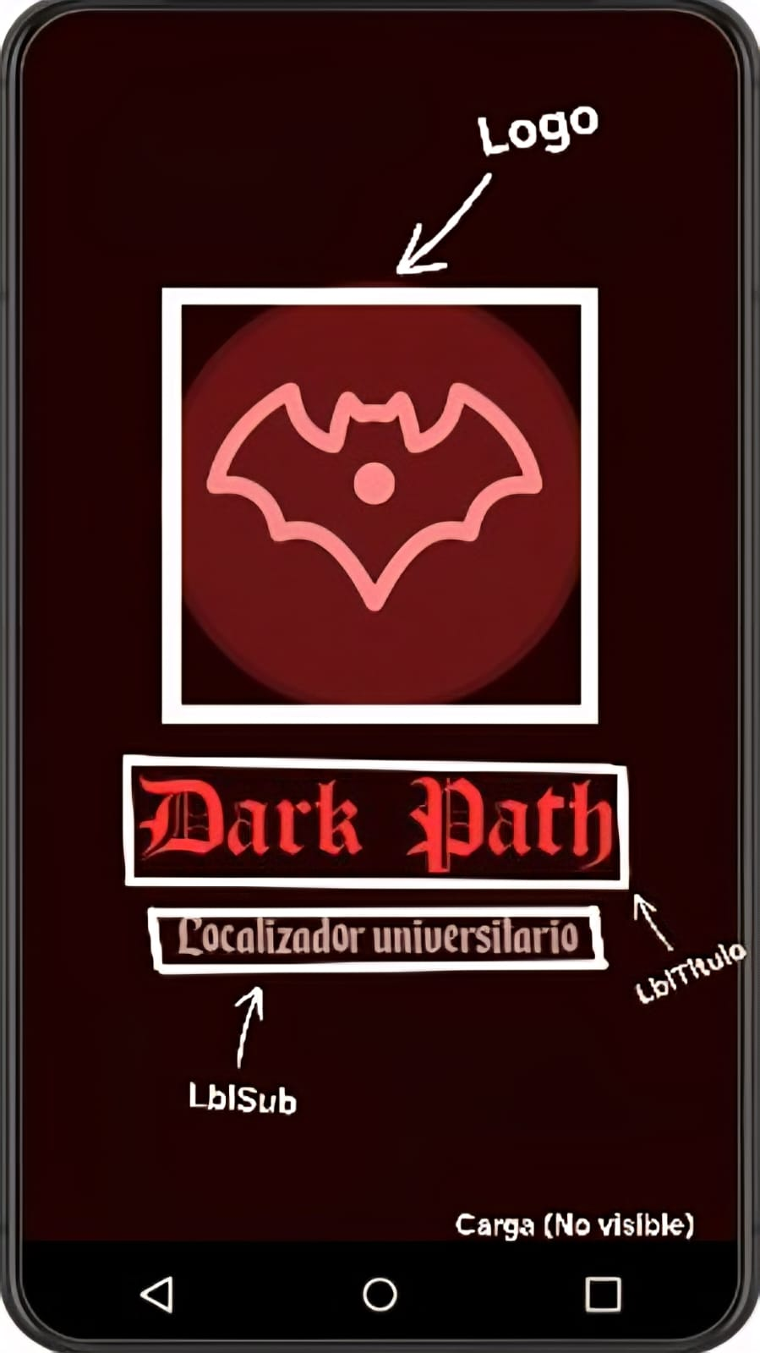

3.2 Principal.
Componente | Tipo | Función
TxtBuscar | TextBox | Campo de texto para ingresar el término de búsqueda.
BtnBuscar | Button | Filtra la lista de edificios según el texto ingresado.
ListView1 | ListView | Muestra los resultados filtrados o la lista completa.
WebViewer1 | WebViewer | Mapa de Google Maps centrado en el campus (zoom 17).
BtnFavoritos | Button | Navega a la pantalla de Favoritos.
LocationSensor1 | LocationSensor | Sensor de ubicación GPS del dispositivo.
TinyDB1 | TinyDB | Base de datos local (namespace: DarkPath) para favoritos.
Notifier1 | Notifier | Muestra diálogos y mensajes al usuario.

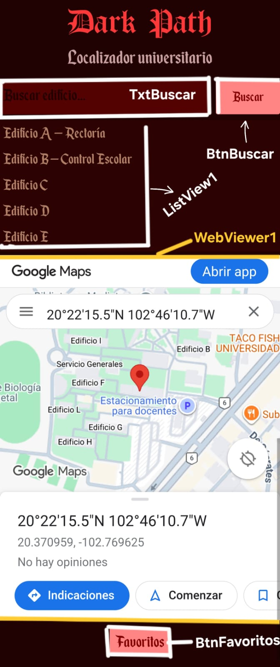

3.3 Detalle.
Componente | Tipo | Función
BtnRegresar | Button | Imagen de flecha, regresa a Principal.
LblNombre / LblNombreGrande | Label | Nombre del edificio recibido como parámetro.
LblDescripción | Label | Bloque y piso del edificio.
LblDias | Label | Días de operación (Lun - Vie).
LblWifi | Label | Indica disponibilidad de Wi-Fi.
MapaDetalle | WebViewer | Mapa de Google Maps centrado en las coordenadas del edificio (zoom 19).
BtnComoLlegar | Button | Abre Google Maps con navegación activa usando ActivityStarter.
BtnGuardarFav | Button | Guarda el edificio actual en TinyDB como favorito.
ActivityStarter1 | ActivityStarter | Lanza la app de Google Maps para navegación.
TinyDB1 | TinyDB | Almacena y recupera favoritos.
Notifier1 | Notifier | Confirma guardado en favoritos.
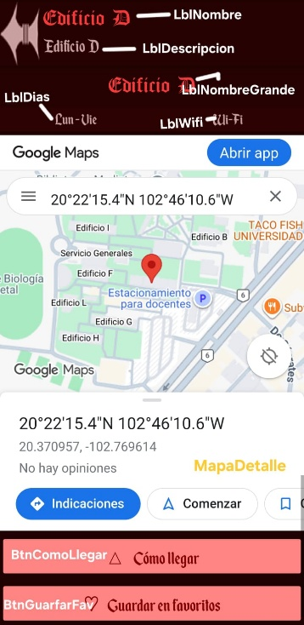

3.4 Favoritos.
Componente | Tipo | Función
LblContador | Label | Muestra el número de lugares guardados.
ListFavs | ListView | Lista los edificios guardados como favoritos.
BtnEliminar | Button | Elimina el elemento seleccionado de la lista.
BtnVolverPrinc | Button | Regresa a la pantalla Principal.
TinyDB1 | TinyDB | Lee y escribe la lista de favoritos persistente.
Notifier1 | Notifier | Confirma acciones al usuario.

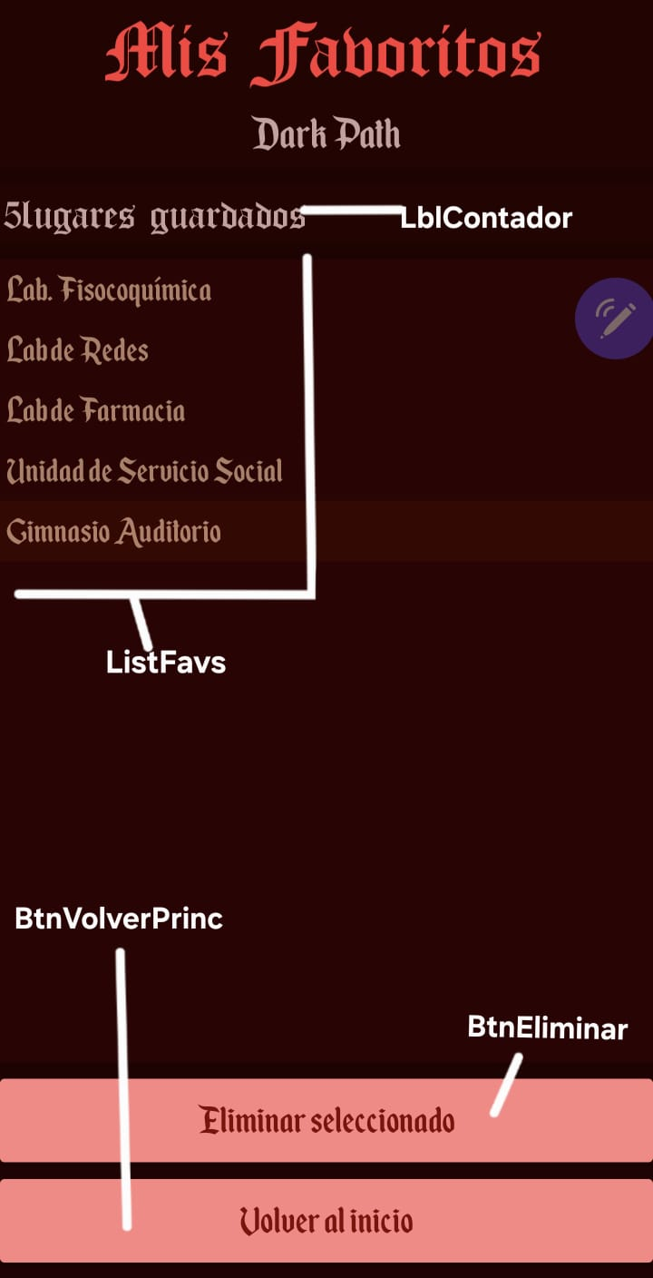

Base de Datos y datos estáticos.

4.1 Almacenamiento local — TinyDB.
La aplicación utiliza TinyDB con el namespace 'DarkPath' para persistir los favoritos del usuario. Los datos sobreviven al cierre de la app y se comparten entre las pantallas Principal, Detalle y Favoritos.

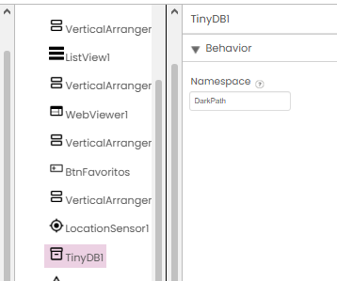
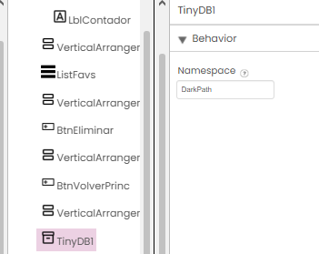

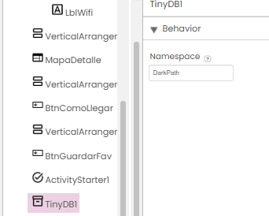

4.2 Lista de edificios registrados.
La pantalla Principal contiene una lista estática de 25 lugares universitarios con sus coordenadas GPS:

Edificio | Latitud | Longitud
Edificio A — Rectoría | 20.3711485 | -102.7689072
Edificio B — Control Escolar | 20.3715227 | -102.7688326
Edificio C | 20.371368 | -102.769398
Edificio D | 20.3709569 | -102.7696142
Edificio E | 20.3706811 | -102.7698562
Edificio F | 20.3710611 | -102.7703801
Edificio G | 20.3704357 | -102.7701724
Edificio H | 20.3702662 | -102.7706901
Edificio I | 20.3716283 | -102.7703874
Cafetería | 20.3708323 | -102.7703994
Edificio L | 20.370689 | -102.77073
Edificio M / STA UDG | 20.3712533 | -102.7700515
Edificio O | 20.3718745 | -102.7702552
Edificio P | 20.3725992 | -102.7712071
Edificio Q | 20.373096 | -102.770582
Lab. Ingeniería Industrial | 20.3712032 | -102.7703982
Ed. Administrativo — Coordinación | 20.3710339 | -102.7708353
Cajero Santander | 20.3711055 | -102.7687878
Biblioteca Fernando Del Paso | 20.3720534 | -102.7695347
Aulas FILEX / JOBS | 20.372856 | -102.771061
Cafetería Kaveh | 20.3708093 | -102.7703669
Televisión Universitaria | 20.3716704 | -102.7706233
Servicios Generales | 20.3713183 | -102.7703634
Edificio de Tutorías | 20.3727896 | -102.7699967
Biblioteca Central (Detalle) | 20.3711485 | -102.7689072
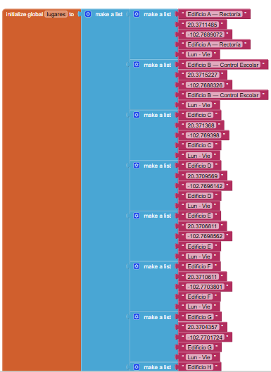

Lógica de bloques principal.

5.1 Búsqueda de edificios.
Al presionar BtnBuscar, se ejecuta la siguiente lógica:
- Se obtiene el texto de TxtBuscar y se convierte a minúsculas.
- Se recorre la lista global 'lugares' con un forEach.
- Por cada elemento, se verifica si el texto buscado está contenido en el nombre del edificio (text_contains).
- Los resultados coincidentes se agregan a una lista temporal.
- Si la lista resultante no está vacía, se asigna al ListView1; de lo contrario se muestra un mensaje con Notifier.
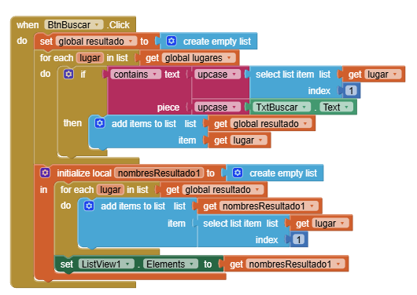

5.2 Selección de edificio.
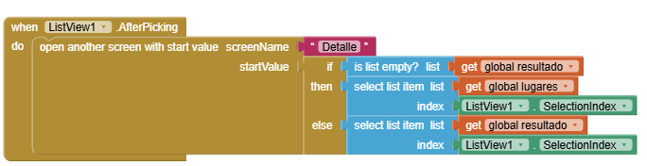
Al seleccionar un elemento del ListView1, la app abre la pantalla Detalle enviando como valor de inicio el nombre del edificio seleccionado, junto con sus coordenadas y metadatos correspondiente.

5.3 Guardar en favoritos.
En la pantalla Detalle, al presionar BtnGuardarFav, el nombre del edificio se agrega a la lista almacenada en TinyDB bajo una clave fija. Si el edificio ya existe en la lista, Notifier informa al usuario.
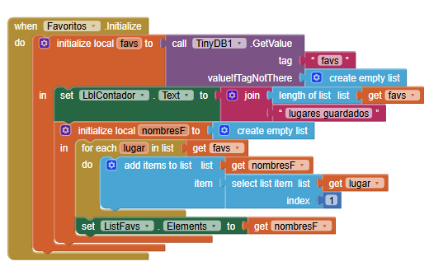

5.4 Cómo llegar.
El botón BtnComoLlegar utiliza ActivityStarter para abrir Google Maps con la URI de navegación correspondiente a las coordenadas del edificio seleccionado, iniciando la navegación giro a giro.

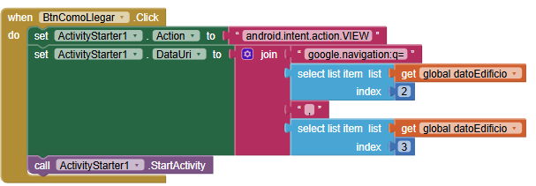

Recursos (Assets).
Archivo | Tipo | Uso
uno.png | Imagen PNG (168 KB) | Logotipo de la aplicación en Screen1.
flecha.png | Imagen PNG (10 KB) | Ícono del botón Regresar en pantalla Detalle.
OldLondon.ttf | Fuente TTF (50 KB) | Títulos principales (Dark Path, nombres de edificios).
EnchantedLand.otf | Fuente OTF (208 KB) | Textos secundarios, botones, listas y subtítulos.



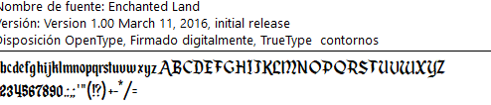

Requisitos del sistema.

7.1 Para el usuario final.
- Dispositivo Android 5.0 (API 21) o superior.
- Conexión a Internet para cargar los mapas de Google Maps.
- GPS habilitado para usar la funcionalidad de ubicación actual.
- Google Maps instalado (para la función 'Cómo llegar').

7.2 Para desarrollo y compilación.
- Cuenta en MIT App Inventor (ai2.appinventor.mit.edu).
- Navegador web moderno (Chrome recomendado).
- MIT AI2 Companion o cable USB para pruebas en dispositivo.
- Archivo .aia para importar el proyecto directamente.

Limitaciones técnicas conocidas.
- Los datos de edificios son estáticos (hardcodeados en bloques). Agregar nuevos edificios requiere modificar el código fuente.
- Los horarios de todos los edificios están fijados como 'Lun - Vie' sin distinción de horarios específicos.
- El mapa en WebViewer no es interactivo como la app nativa de Maps; no soporta capas adicionales.
- TinyDB almacena datos localmente; no hay sincronización en la nube entre dispositivos.
- No hay autenticación de usuario; los favoritos son compartidos si varios usuarios usan el mismo dispositivo.

Anexo A. Evidencias de funcionamiento.
